«Игрушка в жизни ребёнка»
Игра, как самостоятельная детская деятельность формируется в ходе воспитания и обучения ребёнка, она способствует освоению ими опыта человеческой деятельностью. Игрушка, в данном случае, выступает в качестве своеобразного эталона тех предметов, узнать назначение которых и освоить различные действия с которыми, надлежит ребёнку. Игра, как форма организации детской жизни важна тем, что служит становлению психики ребёнка, его личности.
Игра и игрушка неотделимы друг от друга. Игрушка может вызвать к жизни игру, а игра, иной раз, требует для развития новую игрушку. И не случайно в играх детей участвуют игрушки, купленные в магазине, но и сделанные воспитателями, родителями или самими детьми. Игрушки могут быть самыми разнообразными, но все они должны отвечать определённым педагогическим и художественно-эстетическим требованиям.
В каждом возрасте ребёнку нужны различные по своей тематике и назначению игрушки: сюжетные (куклы, фигурки животных, мебель, посуда), технические (транспортные, конструкторы и т.д.), игрушки-орудия труда (молоток, отвёртка, щётка для подметания, грабли, лопатка, иным словом игрушки, имитирующие простейшие средства труда взрослых), игрушки-забавы: театральные, музыкальные. Крупногабаритные игрушки, такие как самокаты, детские автомобили, тракторы, большие легко трансформирующиеся конструкторы для строительства способствуют борьбе с гиподинамией, учат ребёнка движениям и ориентировке в пространстве. Сидя за столом ребёнку удобнее играть маленькими игрушками, хорошо обозримыми со всех сторон. Для игр на полу нужны более крупные игрушки, соизмеримые с ростом ребёнка в положении сидя и стоя. Подвижные игры во дворе требуют игрушек крупных, мелкие не годятся. Отбор игрушек тесно связан с задачами эстетического, а также нравственного воспитания ребёнка, с его стремлением к игре коллективной, в которой всеми игрушками он пользуется совместно со всеми детьми. При отборе игрушек должны учитываться возрастные закономерности развития игровой деятельности. Не все дети имеют возможность увидеть живых зверей и птиц. Познакомиться с ними помогают книги, игрушки, телевиденье. Очень важно, чтобы в подборе игрушек способствовал формированию у ребёнка правильных представлений об окружающем. Желательно, чтобы игрушки вносил в игру взрослый. Он заинтересовывает ребёнка сюжетом совместной игры, задаёт ему вопросы, побуждает его к «общению» с новой
игрушкой. «Кукла проснулась? Угости её компотом». Игрушка для ребёнка полна смысла.

Правильное руководство игрой со стороны взрослых делает её содержательной, подлинно ведущей в дошкольном возрасте, существенно расширяет кругозор ребёнка.
Однако никакое обилие игрушек, позволяющее, казалось бы, развернуть самые сюжетные игры, не заменит ребёнку товарищей по игре. Вынужденная необходимость играть одному, иногда, может привести к перевозбуждению его нервной системы. Играя один, ребёнок возбуждается от обилия взятых на себя ролей. Естественно, после игры он будет излишне подвижным, раздражительным, «крикливым». Но такая же игра в коллективе сверстников не вызывает у ребёнка подобной реакции.
Многие дети используют в игре не только игрушки, но и приспосабливают для этого другие предметы. Диван может стать пароходом, стулья – вагонами поезда, шишки – смешными ёжиками. Такое использование в игре предметов указывает на высокий уровень интеллекта ребёнка, развитие его фантазии. К сожалению, не все взрослые понимают это. Надо обогащать игру игрушками-самоделками, в том числе из природного, бросового материала.

Игра развивает и радует ребёнка, делает его счастливым. В игре ребёнок совершает первые открытия, переживает минуты вдохновения. В игре развивается его воображение, фантазия, а, следовательно, создаётся почва для формирования инициативной, пытливой личности. Игра для ребёнка верное средство от безделья, приводящего к вялости, бесцельности поведения. Для хорошей, весёлой игры ребёнку нужна хорошая игрушка.
Выбирайте её обдумано для своего ребёнка.

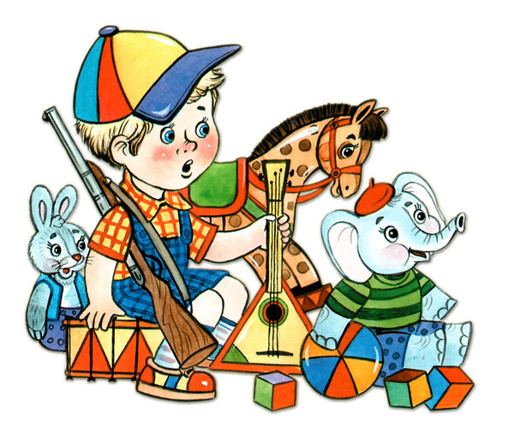

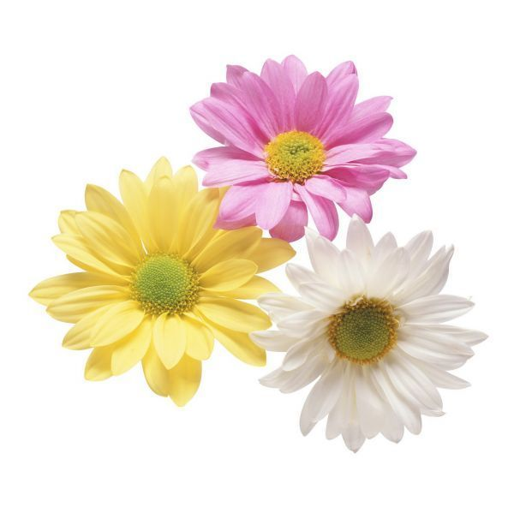
Моя мама - лучшая на свете
Для большинства из нас слова о том, что мама – самый родной и близкий человек, не пустой звук. Едва появившись на свет, мы уже знаем, кто любит нас больше всех на свете, кто, не задумываясь, отдаст за нас свою жизнь. К сожалению, люди так устроены, что часто самолюбие и в какой-то мере эгоизм не дают нам сказать своим родным и любимым мамочкам, как много они значат в нашей жизни. Поверьте, ни одно материнское сердце не останется равнодушным к словам «Я тебя люблю», если они прозвучат из уст собственного ребенка. Часто в силу каких-то обид и недопонимания мы откладываем свое признание в любви маме до тех пор, пока не станет слишком поздно. Мы привыкли обвинять их, самых родных и дорогих, во всех своих неудачах.
Конечно, нелегко вовремя решиться сделать шаг навстречу, но это необходимо. И не только мамам, но и нам самим. Необходимо научиться говорить слова любви не по поводу (день рождения, 8 марта…), а просто так. Просто потому, что твоя мама – лучшая на свете.

Готовность дошкольника к обучению
Период дошкольного детства завершается формированием у детей психологической готовности к обучению в школе. Основными ее компонентами есть мотивационная, умственная и эмоционально-волевая готовность.
Мотивационная готовность начинается с положительного отношения к школе, желания учить, стремление приобретать знание. Она основана на познавательной направленности дошкольника, любознательности, познавательных интересов. Познавательная направленность оказывается в способности отделять известное от неизвестного, переживать чувство удовлетворения от добытых знаний, радости и увлечения от выполнения интеллектуальных задач.
Умственная готовность детей к школе не сводится только к обретению определенной суммы знаний об окружающей среде, а предусматривает и мыслительные действия и операции. Поэтому она предусматривает умение решать простые задачи, делать звуковой анализ слова или связно рассказывать об изображении на картинке, овладение в определенных границах операцией анализа, синтеза, сравнения, обобщения, классификации, группирования.

Волевая готовность детей к школе означает способность руководить своим поведением, произвольно направлять свою психическую деятельность. Именно определенным уровнем волевого развития школьника обуславливается его способность сосредотачиваться на выполнении школьных задач, направлять внимание на уроке, запоминать и воссоздавать материал. Формированию у первоклассников ответственности за ученические дела, добросовестного отношения к своим обязанностям оказывают содействие развитые в период дошкольного детства мотивы обязательности выполнения правил поведения и требований взрослых. Если же ребенок привыкший руководствоваться только собственными желаниями, а мотивы наподобие: «надо», «нельзя» ему непонятны, то такому ребенку тяжело приучится к школьным требованиям и придерживаться правил для учеников.
Эмоциональная готовность проявляется в удовлетворении, радости, доверии, с которыми ребенок идет в школу. Эти переживания делают его открытым для контактов с учителем и новыми товарищами, поддерживают уверенность в себе, стремление найти свое место среди ровесников. Важным моментом эмоциональной готовности есть переживания, связанные с самой учебной деятельностью, ее процессом и первыми результатами, переживание за успешное выполнение задач.

